实验报告
论文题目： | 基于Transformer的文本分类
学 院： | 计算机科学与工程学院
年 级： | 二〇二二
专 业： | 计算机科学与技术
姓 名： | 黄正奇
学 号： | 2201803
指导教师： | 肖桐

2023年 1月

摘要
互联网中的文本数据呈现爆炸性增长，其中蕴含着巨大的商业和科研价值，由此文本分类技术得到广泛关注。文本表示和文本特征提取是自然语言的基础工作，直接影响文本分类的性能。
Transformer是一种使用attention来显著提高深度学习自然语言处理任务的性能模型架构。本文通过Transformer来研究文本分类，Transformer的开创性性能的关键是它对Attention的使用，故与此同时，我们研究Transformer的内部运作方式来剖析Transformer在文本分类的应用。

关键字

Encoder；Decoder；Attention；堆栈

Abstract
The text in the Internet presents an explosive growth, which contains huge commercial and scientific research value, so the text classification technology has been widely concerned. Text representation and text feature extraction are the basic work of natural language and directly affect the performance of text classification.
Transformer is a performance model architecture that uses attention to significantly improve deep learning natural language processing tasks. In this paper, we study text classification through Transformer. The key to the pioneering performance of Transformer is its use of Attention. Therefore, at the same time, we study the internal operation of Transformer to analyze the application of Transformer in text classification.

Key words

Encoder；Decoder；Attention；stack

目录
摘要 I
关键字 I
Abstract II
Key words II
目录 i
前言 2
实验报告 2
1.文本分类 2
2 transformer 2
2.1 Encoder 4
2.2 Decoder 4
2.3 Attention 5
2.4 原理 6
3 实验 7
3.1 准备工作 7
3.2 运行结果 10
总结 12
意见及致谢 13

前言
Transformer是一种使用attention来显著提高深度学习自然语言处理翻译模型的性能的架构。Transformer的开创性性能的关键是它对Attention的使用。Transformer架构通过将输入序列中的每个单词与其他的每一个单词联系起来来使用self attention。

实验报告

1. 文本分类
由于互联网和自媒体的快速崛起，人人都可以是内容生产者,各种信息档呈爆炸式增长。我们不缺乏信息的来源,但找到需要的信息却愈加困难。为了便于用户浏览和搜索,需将文本进行合理分类。在文本分类中特征选择和特征加权是两个不可或缺的部分,因此,寻找有效的特征选择和特征加权的方法,对文本分类具有重要的理论意义与应用价值。
人工神经网络在大数据的筛选与处理方面起到了极为关键的作用。人工神经网络在计算机视觉、机器翻译、自动驾驶等领域已成功地解决了许多棘手问题,因此人工神经网络也越来越多的被应用到自然语言处理中的文本分类问题上,该方向是目前自然语言处理的一个热点以及难点。人工神经网络不仅可以快速高效的处理海量数据,并能够在一定程度上提高处理数据的精确性。

2 transformer
Transformer架构擅长于处理固有的顺序的文本数据。它们将一个文本序列作为输入，并生成另一个文本序列作为输出。特别是在机器翻译领域，如图1所示，它可以将一个输入的英语句子翻译成西班牙语。
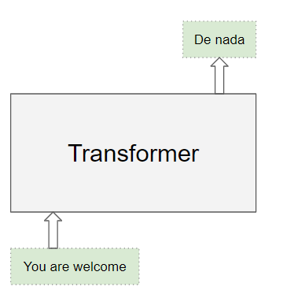
图1 Transformer的应用举例
本部分介绍了Transformer的内部结构。从图2中可以看出，Transformer可以分为两部分。它包含一堆Encoder层和Decoder层。Encoder堆栈和Decoder堆栈对于各自的输入都有相应的嵌入层。最后，有一个输出层来生成最终的输出。
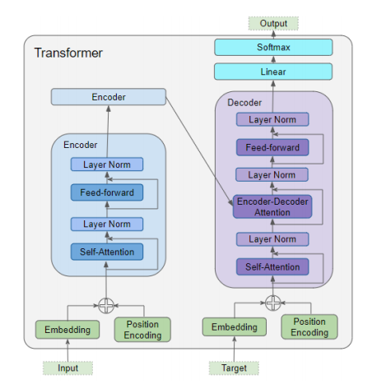
图2 Transformer的内部结构

2.1 Encoder
堆栈包含许多Encoder，如图3所示，每个Encoder都包含Multi-Head Attention和前馈层。
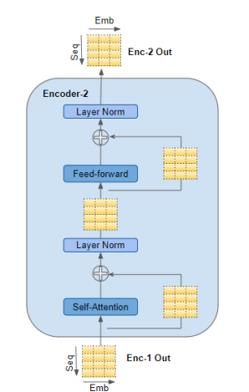
图3 Encoder的内部结构
Encoder将其输入传递到一个Self-attention层。Self-attention输出被传递到一个前馈层，然后将其输出向上发送到下一个Encoder。每个Self-attention和前馈子层周围都有一个残余的跳过连接，然后是一个层归一化。
Encoder和Encoder堆栈分别由几个encoder和decoder组成，并按顺序连接。堆栈中的第一个Encoder接收来自嵌入和位置编码的输入。堆栈中的其他Encoder从上一个Encoder接收它们的输入。最后一个Encoder的输出被输入到Decoder堆栈中的每个Decoder中。

2.2 Decoder
如图3所示，decoder的结构与encoder的非常相似，但有一些不同，如图4所示。与encoder一样，堆栈中的第一个decoder从输出嵌入和位置编码接收其输入。堆栈中的其他decoder从上一个decoder接收它们的输入。
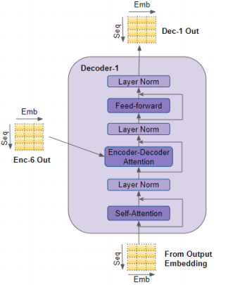
图4 Decoder的内部结构
Decoder将其输入传递到一个Multi-Head Attention，这种操作方式与encoder中的操作方式略有不同，它只允许Attention在这个顺序中较早的位置，这是通过掩盖接下来的位置来实现的。
与encoder不同，decoder有第二个多头Attention层，称为encoder-decoder注意层。encoder-decoder注意层的工作原理就像self attention一样，除了它结合了两个输入源—它下面的self attention层以及encoder堆栈的输出。
Self-attention输出被传递到一个前馈层，然后将其输出向上发送到下一个decoder。每个子层，self attention、encoder-decoder注意和前馈，周围都有一个残余的跳过连接，然后是层归一化。

2.3 Attention
在处理序列时，attention显得尤为重要。Attention使模型能够专注于输入中与该单词密切相关的其他单词。如图5，在Transformer的内部结构中，有三类Attention。在Decoder中，有两类attention。
在Encoder的self attention中，Encoder的输入序列会流向三个参数，查询、键及值，同样在Decoder中，Decoder的输入会流向查询、键及值三个参数。
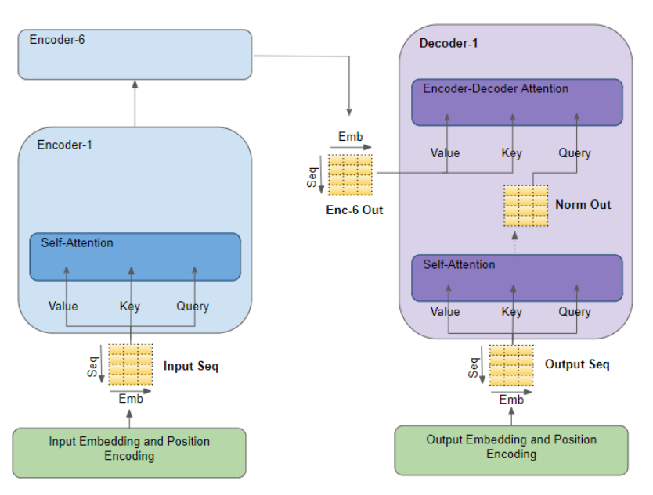
图5 Transformer的Attention
如图6，在Decoder的Encoder-Decoder中，来自Encoder栈的最终输入会流向键及值域，Self-attention的输出模块会流向查询的参数，目标序列主要处理的是输入序列。因此，Encoder-Decoder注意同时得到了目标序列的表征，这种表征来自Decoder的Self-attention，以及输入序列的表征，此表征来自Encoder堆栈。因此，它生成每个目标序列单词的Attention分数表示，亦能从输入序列中捕获attention得分的影响。
当它经过堆栈中的所有Decoder时，每个self attention和每个Encoder-Decoder注意也会在每个单词的表示中添加它们自己的Attention分数。
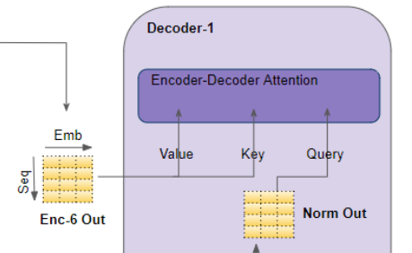
图6 Encoder-Decoder的Attention

2.4 原理
情感分析为文本分类的一个应用，以情感分析为例，在这种情况下，情感分析将任务的类别分成若干个与情感有关的类，较为典型的情况是分成积极与消极两类。如图7，情绪分析应用程序将以文本文档作为输入，分类头获取Transformer的输出，并生成类标签的预测，如积极或消极的情绪。
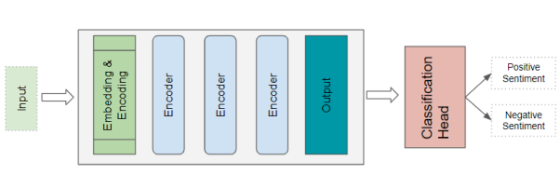
图7 Transformer在文本分类中的应用

3 实验
在此次实验中，本人用Python作为编程语言，导入版本为1.8.0的torch来进行监督学习任务。

3.1 准备工作
如图8，在此次文本分类任务中，我们将类别划分为金融、股市、楼价、教育、科学、社会、政治、运动、游戏及娱乐十类。
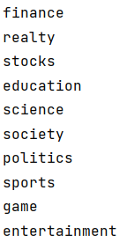
图8 此次文本分类的类别
如图9，在此次任务中，我们以清华大学的数据集thucnews作为数据集，将数据集分成训练集、测试集及验证集来分别进行训练、测试及验证任务。
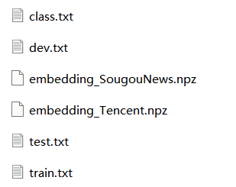
图9 (a) 数据集分布一览
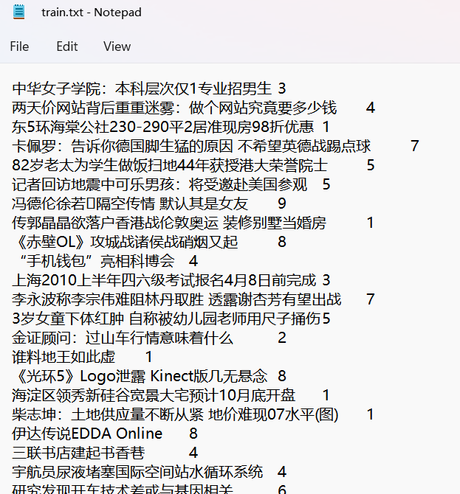
图9(b) 数据集内部
如图10，我们根据图2来搭建神经网络，设置参数，我们得到Transformer的内部结构，我们搭建了三个Encoder及Multi-Head attention。
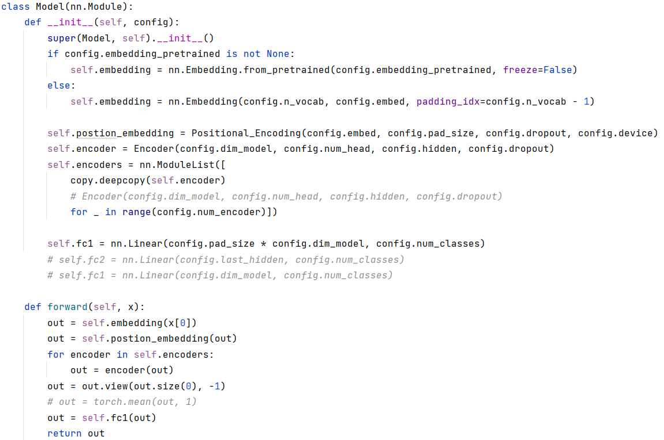
图10(a) python搭建Transformer
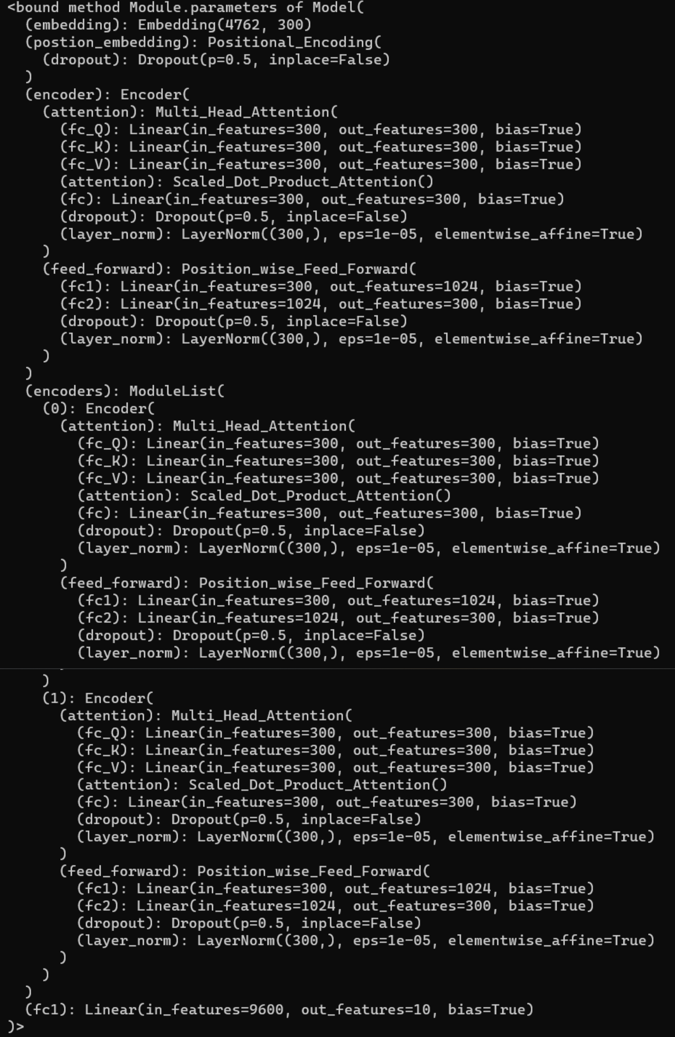
图10(b) Transformer的内部结构

3.2 运行结果
如图11，一般混淆矩阵及召回率、精确率、f1-score面向的是二分类问题，但此任务我们研究的是多分类问题，我们通过evaluate()方法来定义多分类问题的性能评估问题。

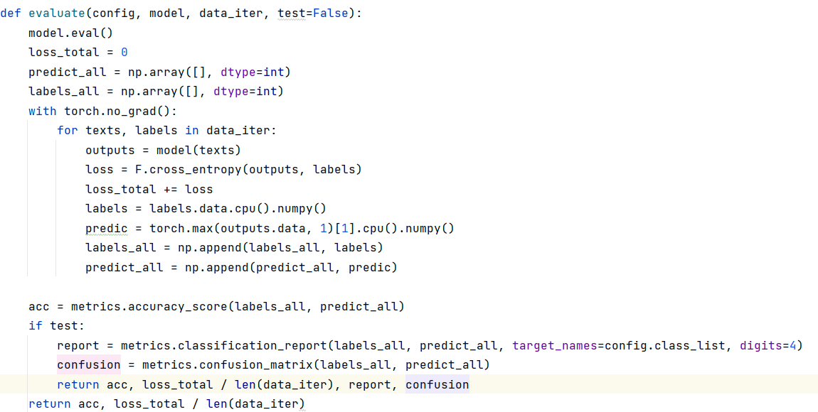
图11(a) 重新定义用于衡量的变量
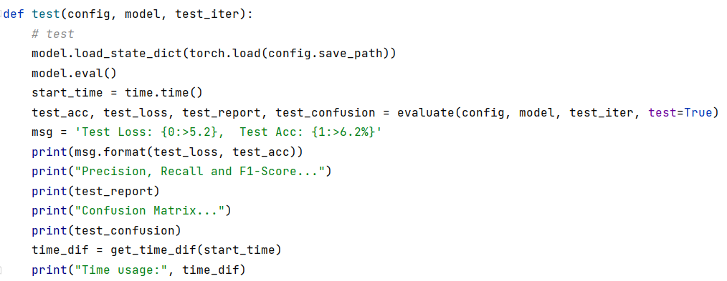
图11（b) 输出性能评估

如图12，完成了使用Transformer完成文本分类后果，我们得到了一系列的数据。其中正确率为89.94%。
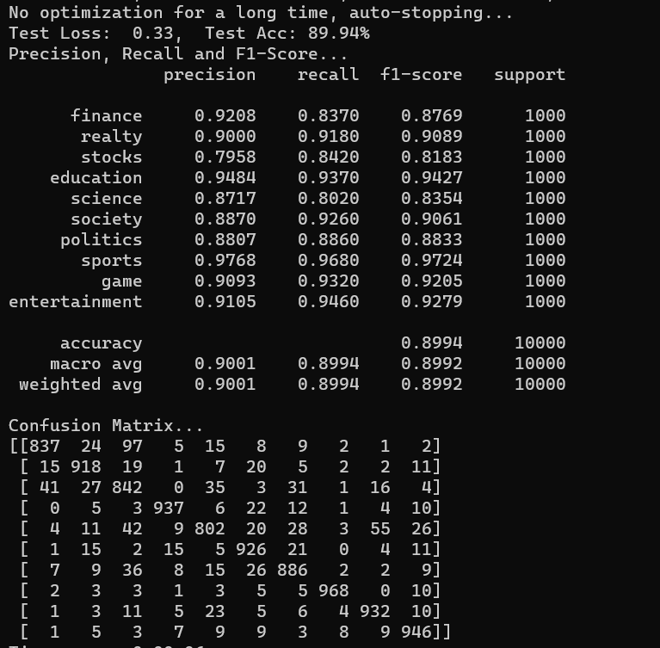
图12 实验结果

总结
相对于适用于序列数据的循环神经网络，Transformer有着无可比拟的优越性，它受前面的输出比较少，它的工作原理须结合Encoder、Decoder，其中它们的运作与Attention密不可分，从正确率的角度而言，Attention是Transformer在处理文本序列数据胜于循环神经网络的原因。在此次实验可以看出，Transformer的准确率较高。但我的工作仍然有欠缺之处，因为此次实验是多分类问题，故本人未能绘制出受试者特征工作曲线来衡量分类的性能。

意见及致谢
通过与肖桐老师的接触，本人发现老师是一个在人工智能领域造诣很深的学者，更是本人的偶像，但有时觉得老师在课堂上的教授之时语速偏快，可能是本人能力不足的原因，我经常出现难以及时理解老师教授的知识的内容，肖桐老师除了个人造诣深之外，对学生亦很温柔，是一个不可多得的好老师，希望老师在本人未来的学习道路上给予更大的指点及帮助！

